简易介绍 内容展示
【上线直接领黑钻大礼包 送首充任务心悦点 透明天空】
【所有东西都靠爆 不向任何人出售定制武器 玩家自由交易】
真正的良心服，长期服，请新来的玩家，去群文件详细了解玩法，你玩了就会上瘾
本服氪金大佬，平民玩家，白嫖玩家，都可以兼容玩的开心。谢谢大家支持！

首先下载游戏 然后打开登录器 注册账号 登录游戏创建您需要玩的角色
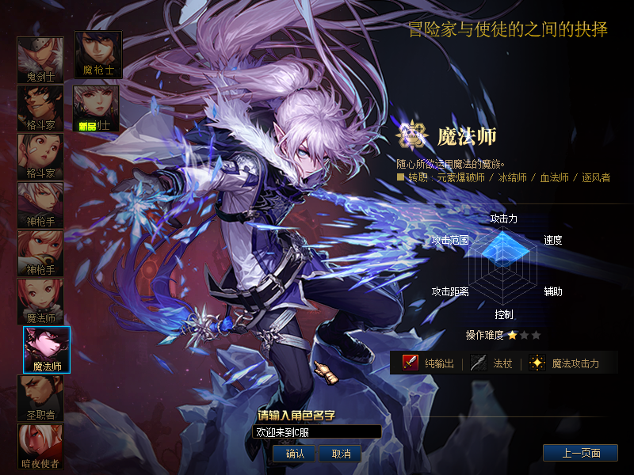
然后去群里绑定你的角色ID领取新手福利 关键词 绑定角色 签到 领福利 等
群里这样发送 绑定角色XXXX 例如 绑定角色旭旭宝宝 即可

然后 新手福利会通过机器人直接发邮件到你的对应角色 小退一下 即可领取到对应福利

到这里 我们直接 按Esc 退出动画 跳过新手教程 进入赛利亚房间 然后点赛利亚领取奖励
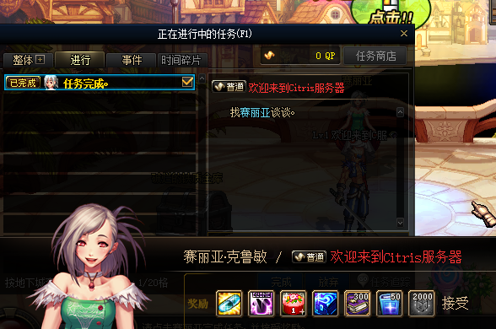
本服赠送一个 直升70级的经验胶囊 祝您直升70级 然后我们群里不是 领取了新手福利嘛！
新手福利 里面包括了 黑钻会员 特权30天 + 心悦积分 29点 刚好够您完成 首冲任务条件
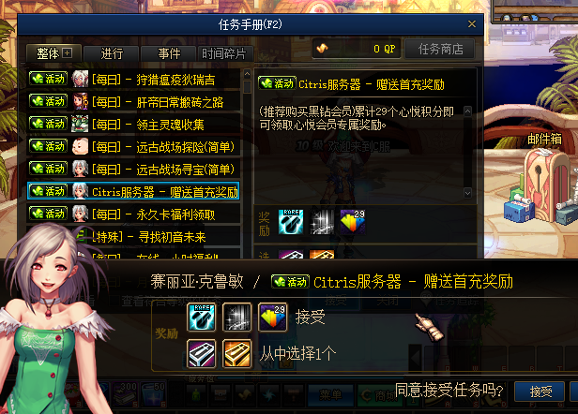
首冲福利是直接赠送的 里面概括 一套自选天空 一个光环 两个武器自选礼盒 具体自己选择
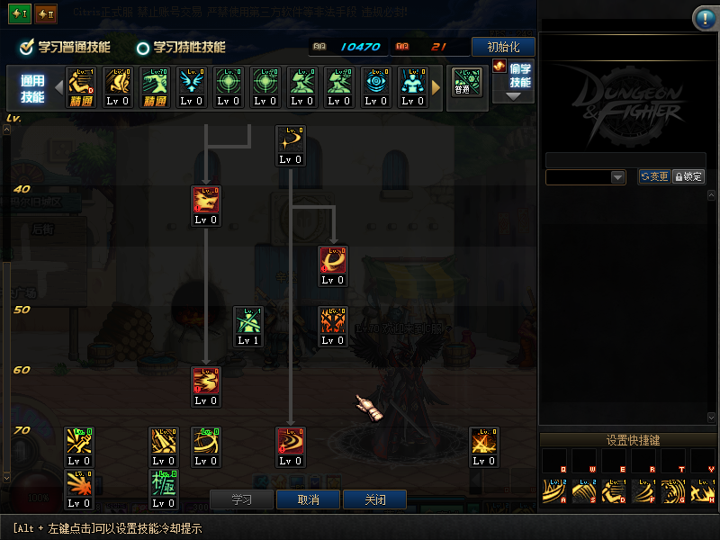
具体转职什么职业 看您自由选择 可学习1 2 3 觉醒 觉醒任务在任务列表找 一个无色即可完成

下面介绍本服玩法：

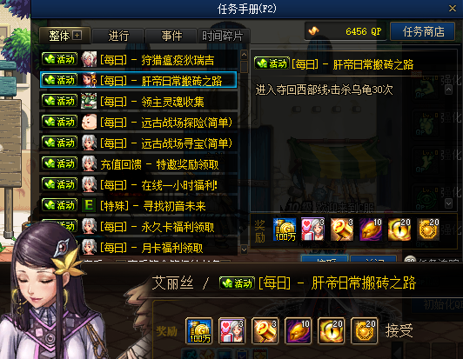
本服自改 每日搬砖任务 减负装备套装成型难度 每次等级提升 会开放对应的任务跟副本

装备养成路线跟副本介绍：
首先我们是去海上列车地图 肝深渊 爆一把身心如意的武器 或首饰 或神话装备
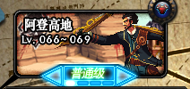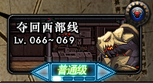 去野猪刷深渊也一样
如果感觉爆率不够爽 爆不到自己想要的武器跟装备或首饰 可直接去本服VIP副本
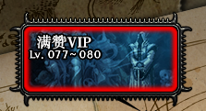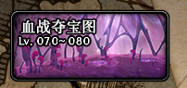直接爆各种顶级史诗

还有做一下每日野猪任务 做一下野猪套 一天 一件 或者野猪副本额外爆野猪套
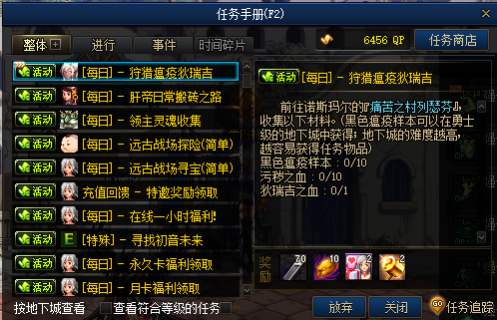
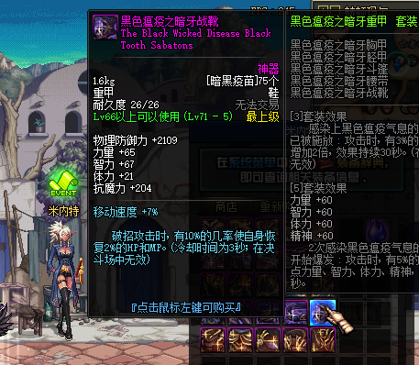

野猪套 则是到NPC夏洛克 升级 SS套装 列如 逆龙套 混元武士 等
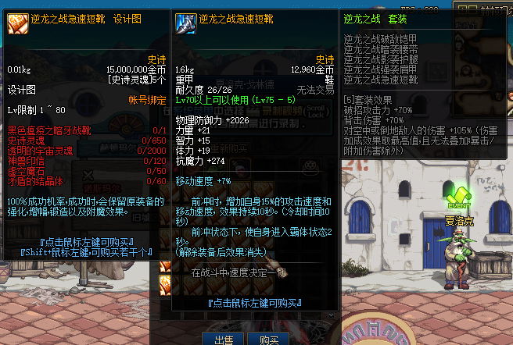

然后NPC 爱莎
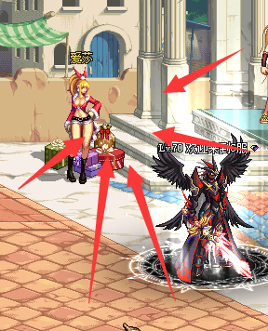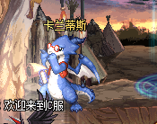
找到NPC 卡兰蒂斯 升级 幽魂套 深海熔岩 镇魂曲 星云迷踪 SS套装
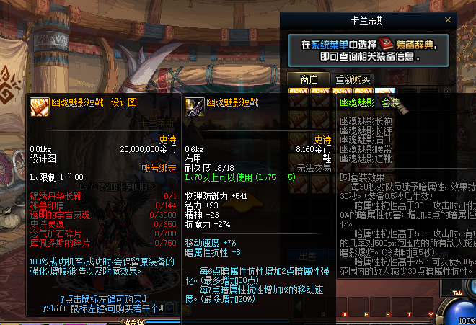

然后到月光酒店 找到 NPC 索西亚 索西亚功能 可以转换神话装备 跟升级 B套SS功能
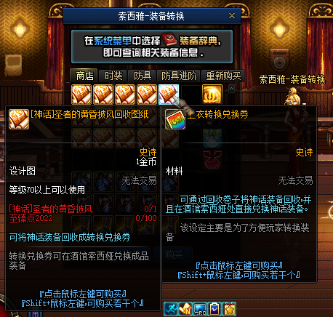
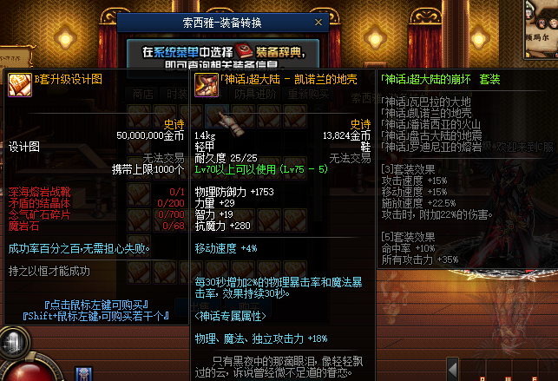

最后到 万年雪山地区 找NPC 奥尔卡 升级本服 终极套装 超界史诗 套装
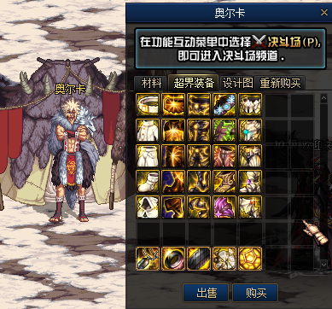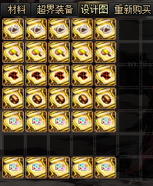
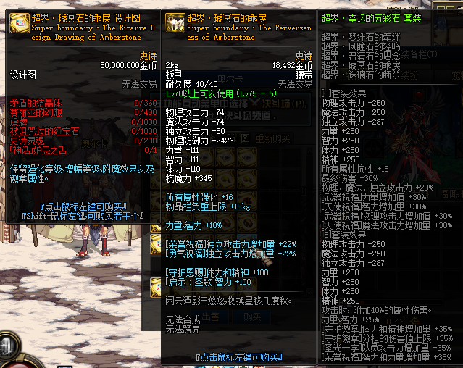

下面是对应的副本跟新增副本介绍：
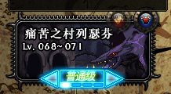做野猪套也可深渊 BOSS也爆装备
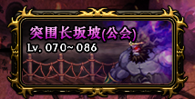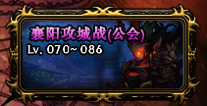
掉落 神兽印信 用于到夏洛克升级史诗套装用 BOSS也爆装备
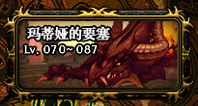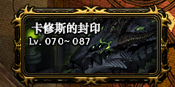
掉落NPC卡兰斯蒂升级史诗套装所需材料 BOSS也爆装备
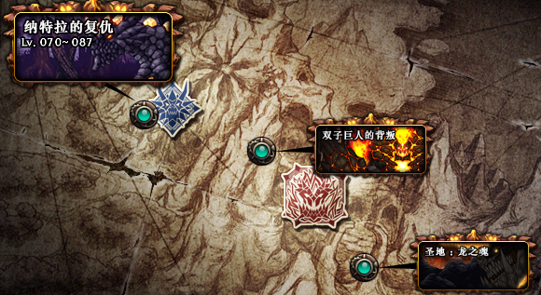
巨龙的用作 跟 上面的两个副本作用一样 BOSS也爆装备
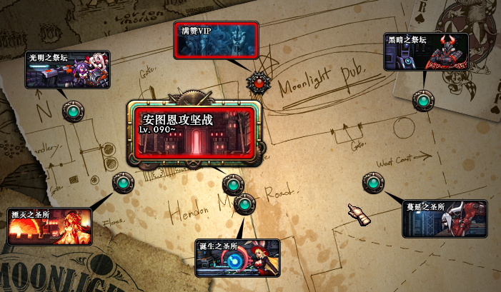
安图恩 跟 卢克 则是 升级 超大陆B套史诗 BOSS也爆装备

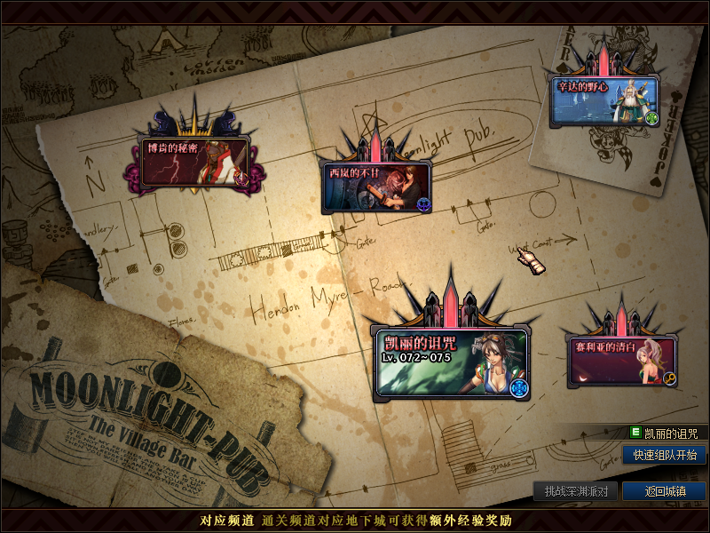
本服的终极地图 则是 在万年雪山新增的独家地图副本

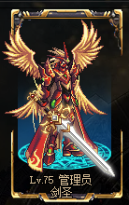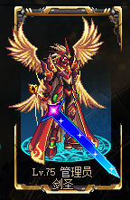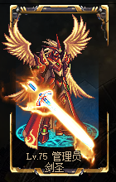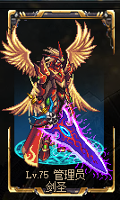
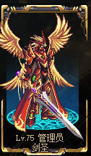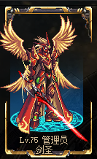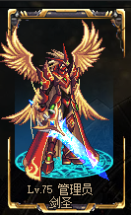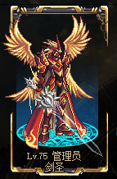
些许武器展示！

